プリント① 月 日

白いきつねがいる場所は、何ｍでしょうか？（ ）

プリント② 月 日

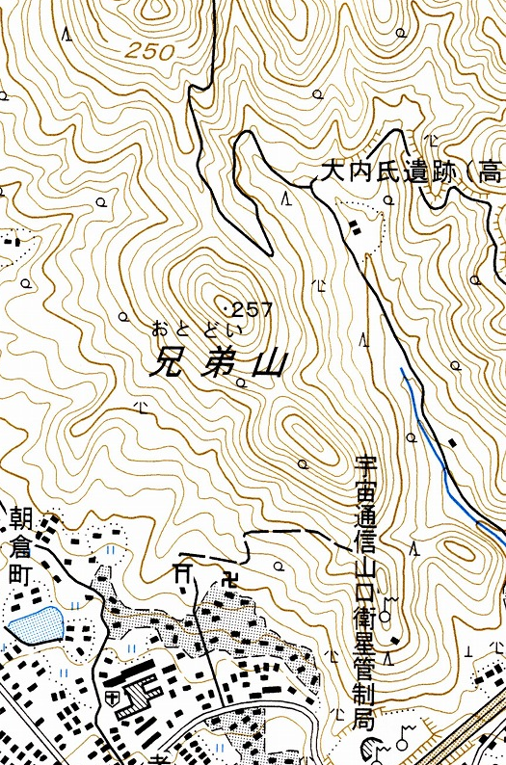
150m

Ｅ
Ａ
Ｂ
Ｃ

150m

150m

兄山

100m
150m

Ｄ

兄山：
Ａ： Ｂ： Ｃ： Ｄ： Ｅ：
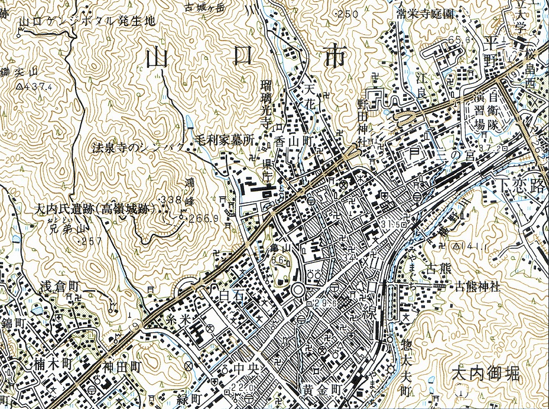
プリント③ 月 日
鴻ノ峰：

- 何が見えますか？

- 何が見えますか？

